设置系统局内设置选项执行案
- 局内设置分页
  - 在局外设置系统中加入一个分页为局内设置，就是将原有在局内的功能转移到局外设置。
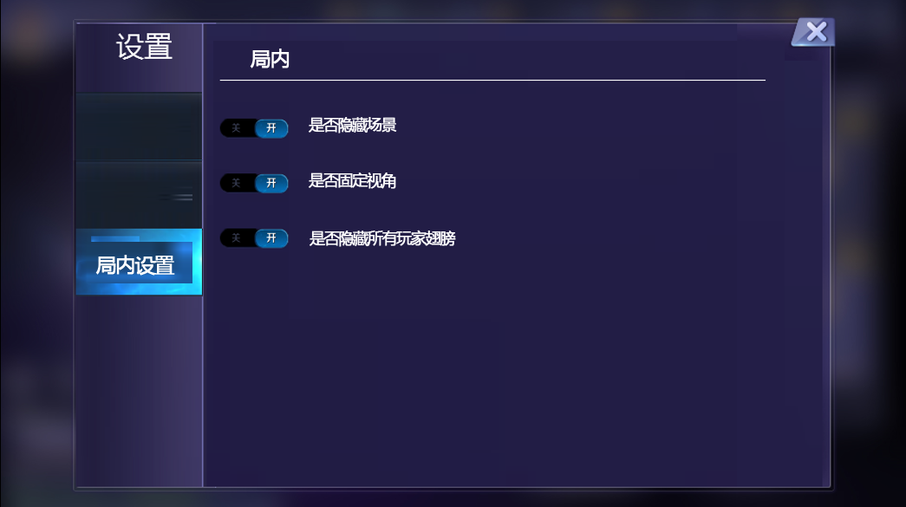
  - 隐藏场景
  - 隐藏场景如果开启，则局内场景是黑色的，没有场景，关闭则恢复
  - 固定视角
  - 如果开启则在局内使用固定视角，关闭则恢复
  - 隐藏翅膀
  - 玩家开启隐藏翅膀之后，对局中的所有人物的翅膀都隐藏，关闭后会恢复显示

